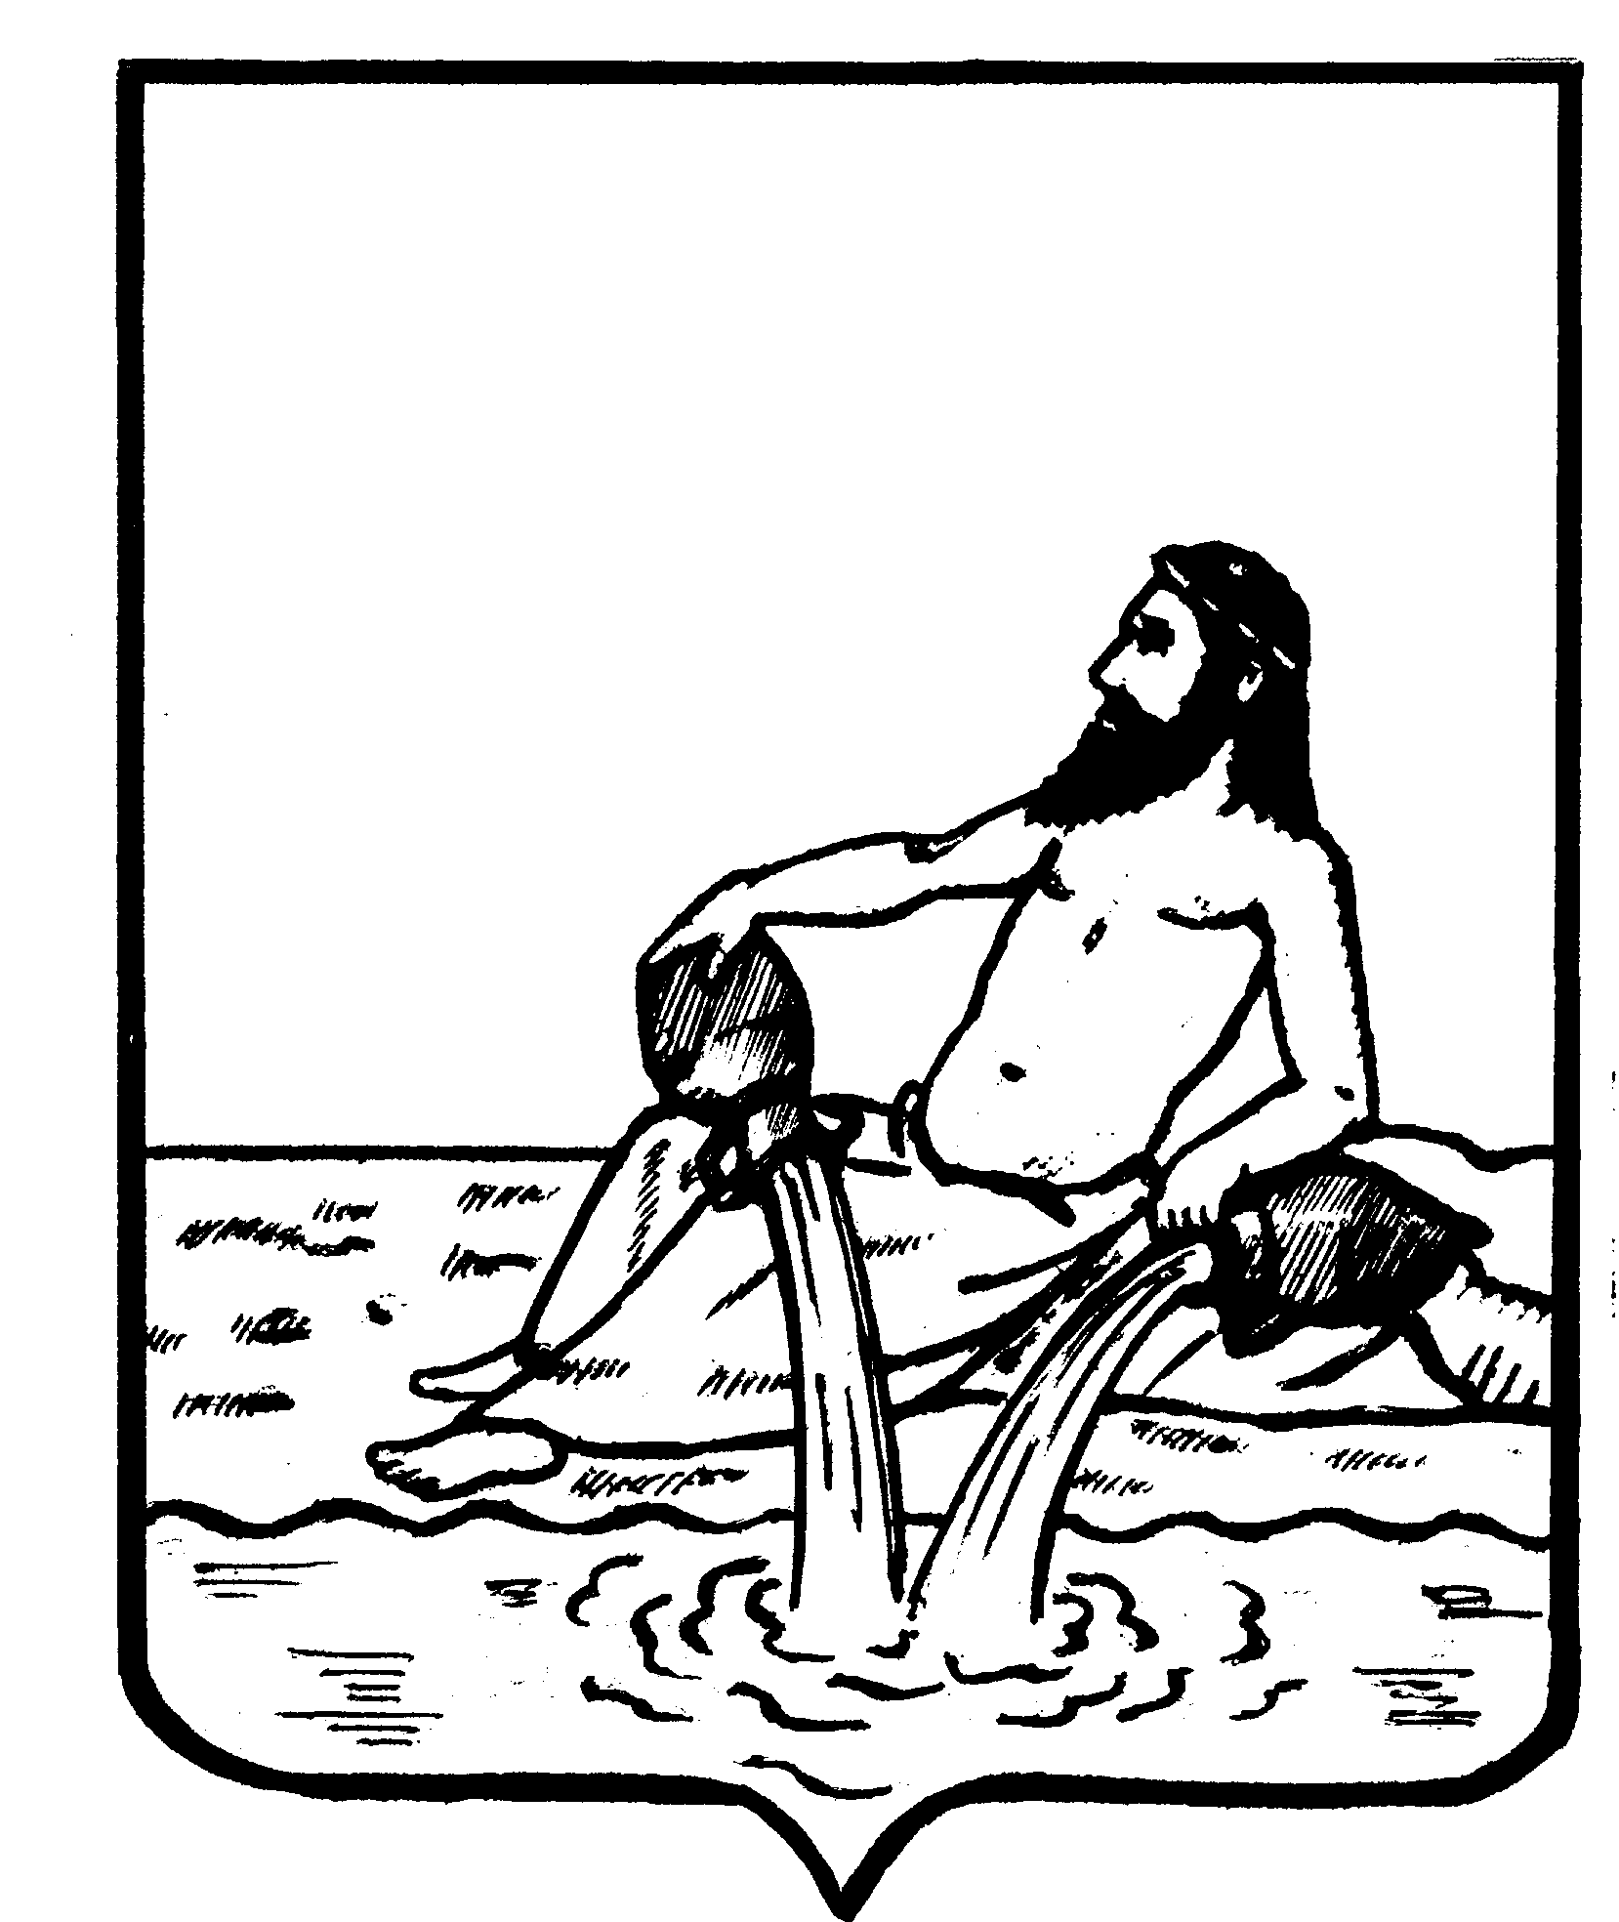

АДМИНИСТРАЦИЯ ВЕЛИКОУСТЮГСКОГО МУНИЦИПАЛЬНОГО ОКРУГА

ВОЛОГОДСКОЙ ОБЛАСТИ

**ПОСТАНОВЛЕНИЕ**

18.11.2024 № 3754

г. Великий Устюг

**О признании утратившими силу некоторых постановлений**

**администрации сельского поселения Трегубовское**

**по вопросам прохождения муниципальной службы**

**и проведения закупок**

Руководствуясь решением Великоустюгской Думы Великоустюгского муниципального округа Вологодской области от 27.09.2022 № 14 «О вопросах правопреемства органов местного самоуправления», статьями 33 и 38 Устава Великоустюгского муниципального округа,

**ПОСТАНОВЛЯЮ:**

1. Признать утратившими силу постановления администрации сельского поселения Трегубовское по вопросам прохождения муниципальной службы и проведения закупок согласно приложению к настоящему постановлению.

2. Настоящее постановление вступает в силу после его официального опубликования.

**Глава**

**Великоустюгского муниципального округа И.А. Абрамов**

Приложение

к постановлению администрации

Великоустюгского муниципального округа

от 18.11.2024 № 3754

**ПЕРЕЧЕНЬ**

**постановлений администрации сельского поселения Трегубовское**

1) от 12.12.2014 № 104 «Об утверждении Порядка формирования, утверждения и ведения планов закупок товаров, работ, услуг для обеспечения муниципальных нужд сельского поселения Трегубовское Великоустюгского муниципального района Вологодской области»;

2) от 12.02.2015 № 12 «Об утверждении порядка осуществления ведомственного контроля в сфере закупок для обеспечения муниципальных нужд администрации сельского поселения Трегубовское»;

3) от 12.02.2015 № 14 «Об установлении порядка осуществления муниципальными заказчиками сельского поселения Трегубовское контроля за исполнением поставщиком (подрядчиком, исполнителем) условий контракта»;

4) от 21.11.2016 № 92 «О внесении изменений и дополнений в постановление от 01.03.2013 № 16 «О проверке достоверности и полноты сведений, представляемых лицами, поступающими на работу на должность руководителя муниципального учреждения, и руководителями муниципальных учреждений»;

5) от 07.12.2016 № 107 «Об утверждении правил определения требований к закупаемым сельским поселениемТрегубовское Великоустюгского муниципального района и подведомственными им казенными и бюджетными учреждениями отдельным видам товаров, работ, услуг (в том числе предельных цен товаров, работ, услуг)»;

6) от 07.12.2016 № 108 «Об утверждении требований к отдельным видам товаров, работ, услуг (в том числе предельных цен товаров, работ, услуг), закупаемым сельским поселением Трегубовское и подведомственным ей учреждений».